Försenad installation av ny utrustning från Telia
Hög arbetsbelastning samt tekniska problem gör att ELTEL ersätts av ett företag som heter WIRECOM vad gäller de nya enheter som ska installeras i föreningens samtliga lägenheter. Mer detaljerad information kommer när det blir skarpt läge för detta jobb som förhoppningsvis är ganska snart. Det nya avtalet som tecknats med Telia börjar gälla från den 1/1 2022 och om förseningen drar ut på tiden så kan den befintliga utrustningen ändå klara av att ta emot den högre bredbandshastigheten på 250 Mbit som ska gälla för föreningen under 5 år framåt.

Statuskontollen
Resultatet av den utförda statuskontrollen mynnade ut i tre olika kategorier. 1:or) Allt ok ingen åtgärd, 2:or) Åtgärdas snarast samt 3:or) Stor risk allvarligt fel åtgärdas omgående.
Vikten av en statuskontroll visade sig verkligen då 36% av alla lägenheter (66 st) fick 2:or eller 3:or. De som fått 3:or är underrättade och här kommer försäkringsbolag och fuktsanerare att samverka vidare.
Föreningens expedition på 12A kommer nu att hålla öppet så att du som medlem kan hämta ut en kopia av ditt protokoll som ska hanteras som den viktiga värdehandling den är, enligt följande:
- Onsdag 27/10 från 16.00
- Torsdag 28/10 från 14.00
- Måndag 1/11 från 18.00
Öppettidens slut är flexibel beroende på hur många medlemmar som kommer men alla eventuella köer kommer att jobbas igenom innan expeditionen stänger. Vänligen kom inte för sent så att chansen missas att hämta protokollet samt även kanske ställa frågor om din lägenhet har fått en 2:a som måste åtgärdas snarast.

Viktigt nu är också att det fåtal lägenheter som inte kunde inspekteras de aktuella datumen, nu kan göras klara. En statuskontroll är ju viktig både för den enskilda medlemmens och föreningens bästa.

Höststädardag med cykelrensning i förråden
En e-post inkom från en medlem till styrelsen efter höststädardagen. ”Det var en ren fröjd att bara kunna ta sin cykel utan att behöva trängas med en hel hög skrotcyklar som står i vägen” Frågan nu är hur de omärkta och felmärkta cyklar som nu står mellan förrådslängan mittemot Herrgården ska hanteras. Är det en cykel vars ägare har avflyttat eller används den inte och kan säljas eller skänkas? Cyklarna kommer att stå kvar till den 3 januari så att du som medlem har god tid på dig att fatta ett beslut om ditt eventuella utställda exemplar. (Se foto nedan)
Observera att ett fåtal omärkta cyklar är inlåsta och kan återfås via kontakt med styrelsen.
Tänk också på de cyklar som nu står i cykelställen och inte ska brukas aktivt i vinter. De bör ställas in i något av föreningens fyra cykelförråd så att vinterns snöröjning underlättas.

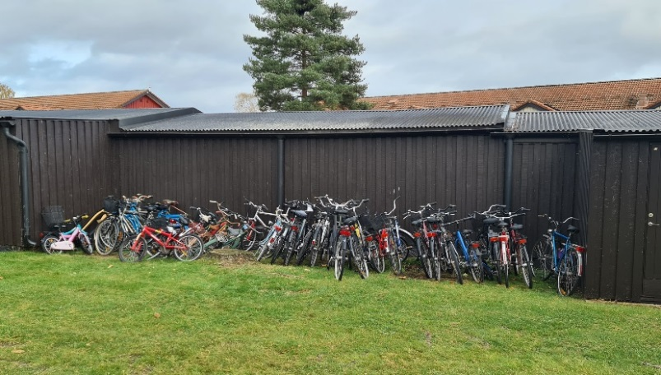
Klagomål på lösa katter Återigen har det till styrelsen inkommit klagomål på lösspringande katter. Dessa klagomål har funnits i många år och tidigare styrelser har provat många olika sätt att kommunicera detta problem. En gång togs ett foto av en (nu utflyttad) medlems katt som bajsade i stora lekparken. Bilden publicerades i dåvarande medlemsutskick och kattägaren blev rosenrasande på styrelsen. Det finns föreningar som förbjuder lösa utekatter men vem åtar sig då att bli kattpolis och jaga dessa individer som kanske också kommer från en grannförening.
Ventilationskontroll (OVK) är framflyttad tidsmässigt Ansvarig för kommande OVK har till styrelsen inkommit med en justering tidsmässigt vilket nu innebär att juni 2022 blir ny aktuell månad för detta arbete. Mer detaljerade uppgifter kommer givetvis senare.
Diverse att tänka på…………………………………………………………………………………….. Onödig bilkörning inom området: Styrelsen uppmanar medlemmar att tänka till en extra gång innan bilen körs in på området. Givetvis är det ok för i och urlastning när det blir tungt och långt att bära eller om någon har svårt att gå. Bra om detta också kommuniceras med besökare till föreningen. Trivselregler: Styrelsen har uppdaterat den skrift med trivselregler som delas ut till alla nyinflyttade samt återfinns på föreningens hemsida. Se bifogat dokument som nu alla medlemmar får.
Felanmälan till HSB MälarDalarna: Problem i lägenheterna ska anmälas direkt till HSB MälarDalarna, felanmälan 010 303 27 00. Kostsamma jourutryckningar måste givetvis undvikas i möjligaste mån. Kontaktuppgifter vid frågor om parkeringar, garage och extra förråd Mail: 37forvaltare@hsb.se, telefon: 010 303 27 89 (Marcus) Kontaktuppgifter vid frågor om bokningssystemet (Gym, tvättstugor och övernattningslägenhet 12A) Varje medlems två vita taggar har fått en anknytande fyrsiffrig kod som måste nyttjas vid inpassering till 12A vid bokad övernattning. Kontakta Joakim Lundberg jocko.l@icloud.com eller sms till 070 630 84 41. Kontaktuppgifter vid frågor om föreningens gym Katja Wingqvist 070 710 42 51 Diverse övriga kontaktuppgifter Styrelsen har som målsättning att dagligen bevaka inkorgen gällande mail till styrelsen.frambygard@telia.com Följ även händelseutvecklingen i föreningen via hemsidan, https://www.hsb.se/malardalarna/brf/Framby_gard/
Maud Nordström, ordförande i styrelsen 072 228 60 31 Christer Kling, ansvarig för diverse vicevärdsuppgifter 070 402 91 74 HSB MälarDalarna 010 303 27 00 Telia Support 020 24 02 50 Nomor (skadedjur) Försäkringsnumer hos Dalarnas 72035 023 79 29 90
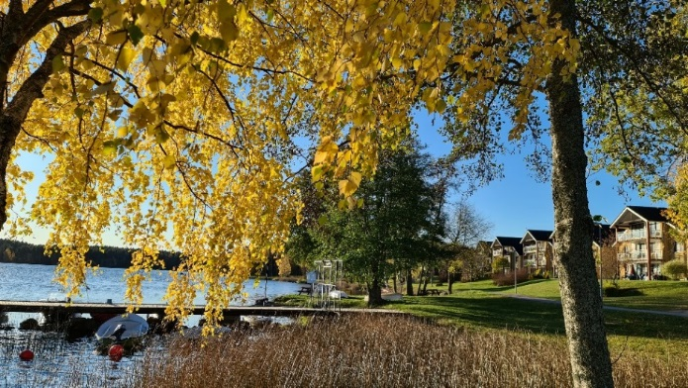
Falun 2021-10-16
Styrelsen

